ASSUNTO:. INDICO PARA QUE O DEPARTAMENTO COMPETENTE REALIZE LIMPEZA E CONSTRUÇÃO DE PASSEIO PÚBLICO NA RUA JANETE CLAIR NO JARDIM LINDA CHAIB.

DESPACHO

SALA DAS SESSÕES ____/____/_____

PRESIDENTE DA MESA

INDICAÇÃO Nº , DE 2015

SENHOR PRESIDENTE,
SENHORES VEREADORES,

INDICO ao Exmo Senhor Prefeito Municipal para que junto ao Departamento competente limpeza e construção de passeio público na Rua Janete Clair no Jardim Linda Chaib.

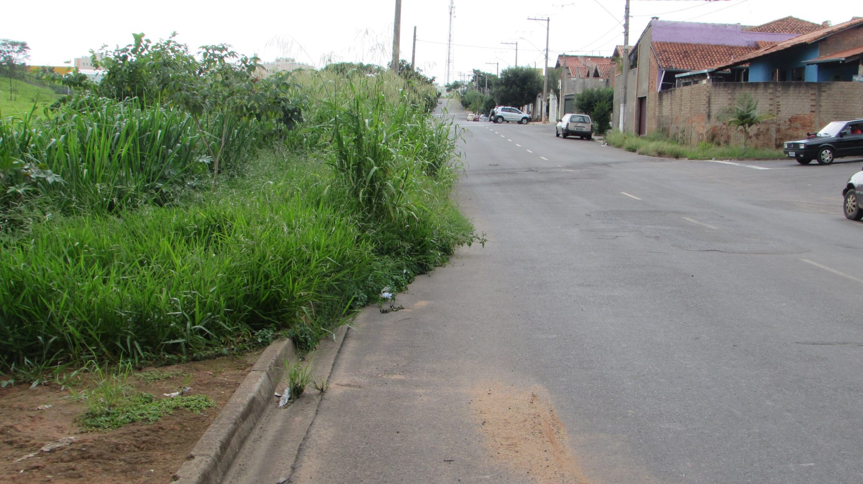

SALA DAS SESSÕES “VEREADOR SANTO RÓTOLLI”, aos 09 de dezembro de 2015

VEREADOR LUIS ROBERTO TAVARES

